Så følger invitationen til Hvalsø Bios første filmpakke i ErindringsBio 2026. Den vises:

Mandag, den 9. februar 2026, kl. 10.30 til 12.30.

Filmpakken består af filmen fra 1957 om tidl. Kong Frederik IX - længde 30 min.
instrueret af Lau Lauritsen Jr.

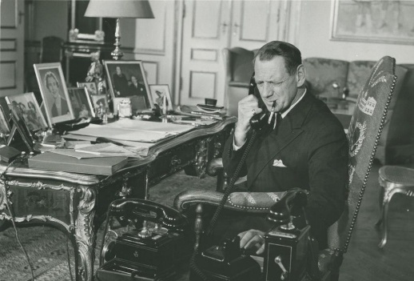
En dokumentarfilm om Kong Frederik IX’s daglige virke som statsoverhoved med alt, hvad det indebærer.

Vi oplever kongens royale pligter som fx audiens på Christiansborg og forskellige officielle begivenheder som fx en mindehøjtidelighed i Mindelunden i Ryvangen.

Vi kommer også med ind i de kongelige gemakker, når kongen drikker eftermiddagste med Dronning Ingrid og de tre prinsesser i Residenspalæets riddersal.

Der er fortsat gratis adgang til arrangementet, men deltagelse kræver registrering i biografens billetsystem.

Bestil billetter her: https://flow.ebillet.dk/billetter/29062/23929?org=144

Book det antal sæder, I har behov for. Biografsalen har 113 sæder, men vi tilstræber at kun 30-40 af sæderne er i brug. Billetterne er unummererede, så jeres placering i salen vælger I selv, når I er ankommet til Biografen. Er der problemer med at booke via ovenstående link, så mail til: erindringsbio@hvalsoebio.dk, så booker vi det ønskede antal billetter til jer.

Programmet for arrangementet er følgende:
10.30 | Adgang til Bio fra kl. 10.30
11.00 | Filmpakke vises i biografsalen
11.30 | Samling i Caféen til samtaler om filmen (materialer/billeder). Kaffe/the og kage
12.30 | Tak for i dag – og velkommen til næste arrangement, mandag den 11. maj 2026

Vi håber I har tid og lyst til at tage del i endnu én af Hvalsø Bios ErindringsBio – se film, der vækker minder.
Venlig hilsen

Bemærk det er Kong Frederik X´s morfar

